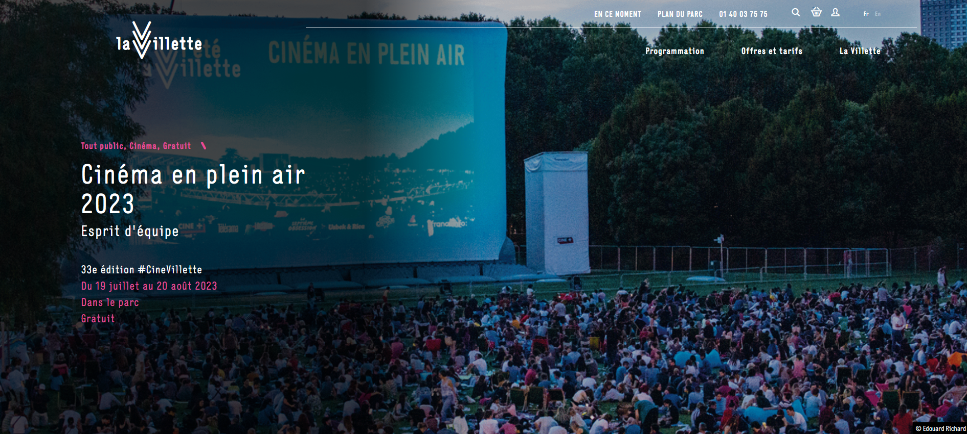
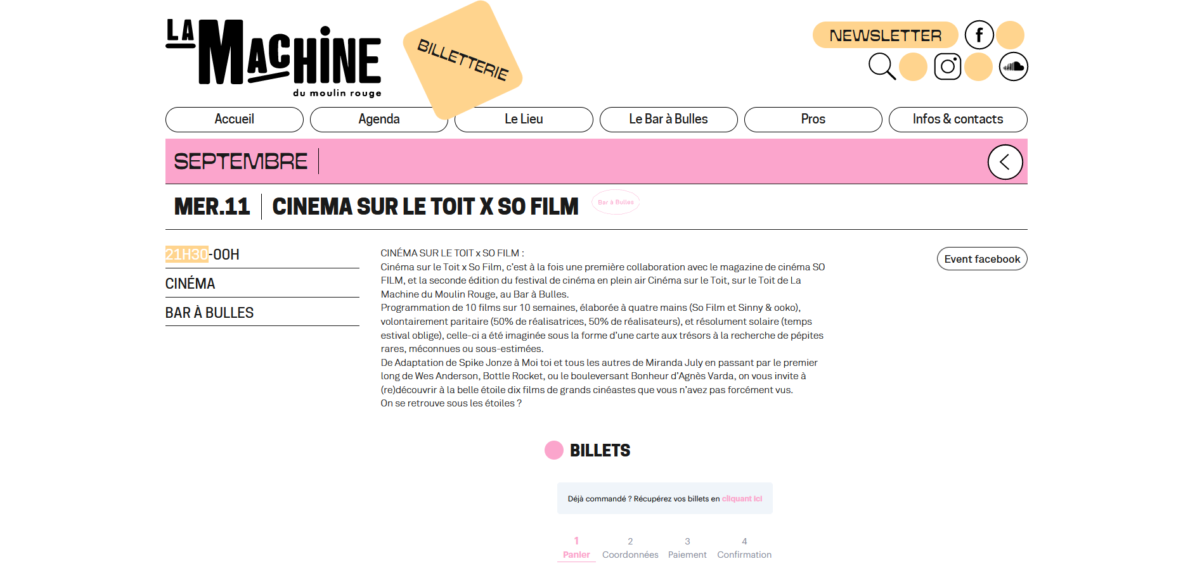

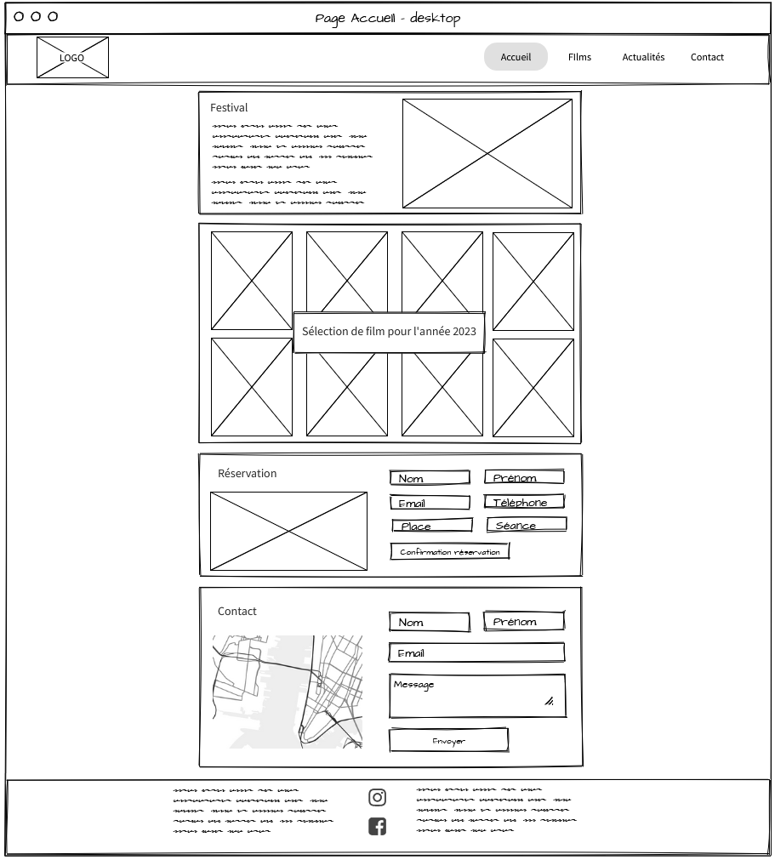
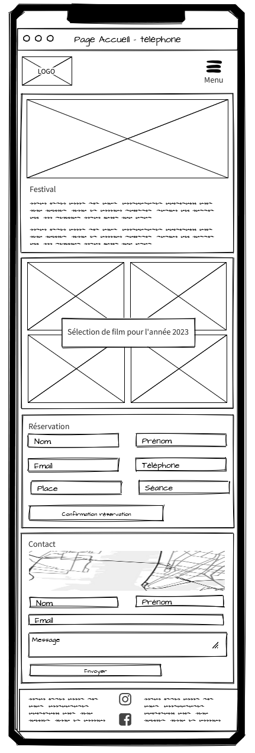
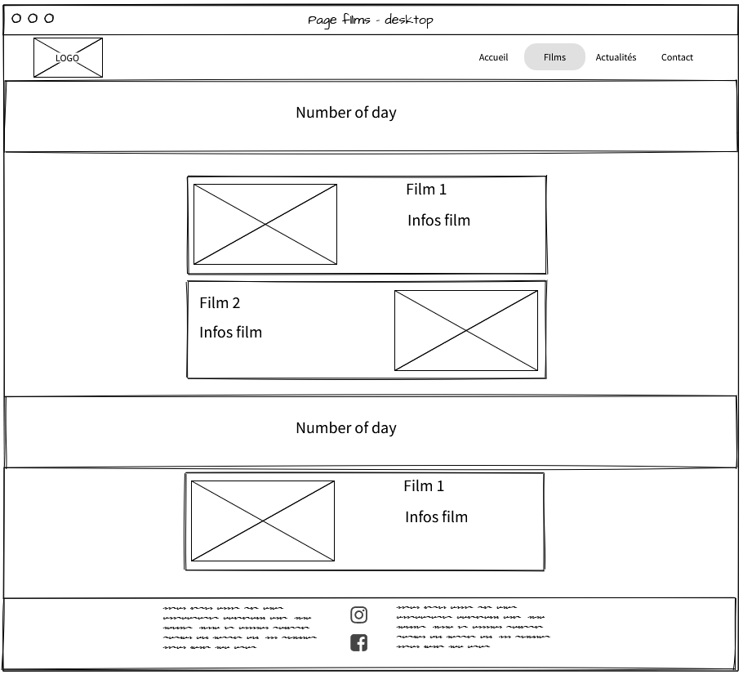
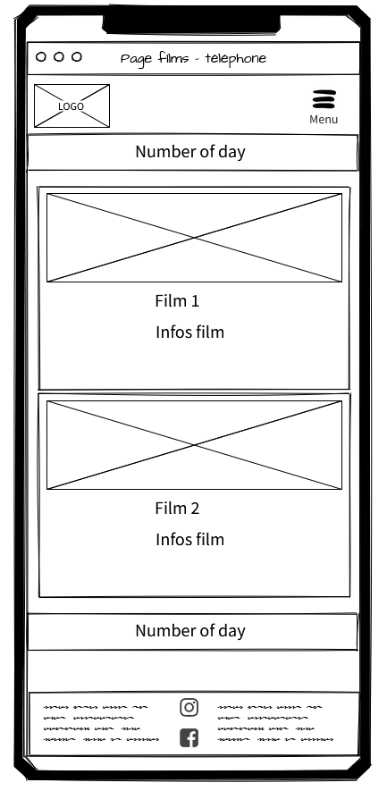
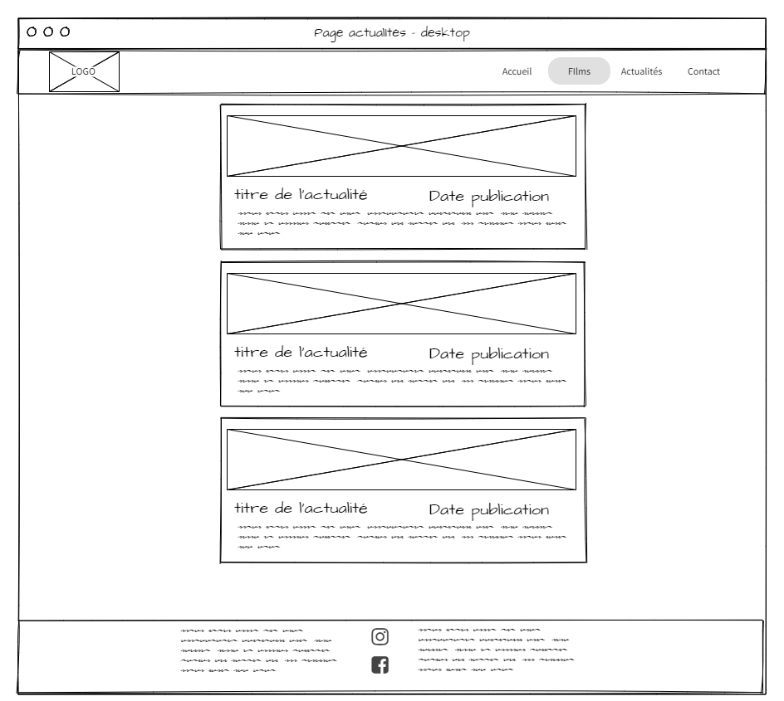

Cahier des charges

Festival des films de plein air

https://www.festival.tonymarques.fr

Marques Tony

I.Cadre du projet 4
a.Résumé 4
b.Contexte de l'entreprise 4
c.Objectifs 4
d.Livrables 4
e.Présentation de l'équipe 4
f.Planning prévisionnel 4
II.Benchmark 5
a.La villette 5
b.La machine du moulin rouge : Cinéma sur le toit x So film 6
c.Cibles 7

Tables des matières

- Cadre du projet
- Résumé
- Contexte de l’entreprise
- Objectifs
- Livrables
- Présentation de l’équipe
- Planning prévisionnel
- Benchmarks
- La villette
- La machine du moulin rouge
- Considération marketing
- Cibles
- Référencement
- Conception graphique
- Brief création
- Charte graphique
- Spécifications fonctionnelles
- Périmètre fonctionnel
- Arborescence
- Aperçu des contenus
- Spécifications techniques
- Choix technologique
- Domaines et hébergement
        - Nom de domaine
        - Hébergement
        - Email
- Accessibilité
        - Comptabilité navigateur
        - Type d’appareils
        - Sécurité

Cadre du projet

Résumé

Jennifer Edwards, l’organisatrice du Festival des « Films de Plein Air » souhaite projeter une sélection de films d’auteur en plein air au sein du parc Monceau à Paris du 5 au 8 août 2023.

Voici les besoins exprimés par la fondatrice :
- Communiquer sur le festival (présenter, diffusion, actualités)
- Être présent sur internet avec la création d'un site web
- Définir une charte graphique
- Récupérer le nombre de préinscription
- Mettre en place le nom de domaine et l'hébergement

Contexte de l'entreprise

L’association « Les Films de Plein Air » diffuse du 5 au 8 août 2023 des films d’auteur au Parc Monceau de Paris. L'association vient tout juste d'être créée et dispose d'un petit budget. Elle a pour but de faire découvrir au public une sélection de films d’auteurs.

Objectifs

L'objectif est de mettre en place un site internet afin de communiquer au mieux sur le festival pour accueillir le maximum de personne au vu des retours que nous aurons grâce au système de préinscription qui sera mis en place sur le site.

Livrables

Voici les éléments que nous livrerons à l’association :
- Cahier des charges
- Maquette du site
- Charte graphique
- Site web hébergé

Présentation de l'équipe

Jennifer Edwards : organisatrice du festival
Tony Marques : Développeur web

Planning prévisionnel

Benchmark

Le benchmark est une analyse concurrentielle et comparative exposant les qualités et les faiblesses de chaque application déjà existante.

La villette

Lien du site : https://lavillette.com/programmation/cinema-en-plein-air-2023_e1883

Points forts :
Design soigné
Site responsive
Bonne UX, ergonomie
Grosse présence en ligne
Durée du festival : 25 jours
Présence en ligne du festival
mention sur la presse

Points faibles :
Place payante
Programmation des films pas clair.

La machine du moulin rouge : Cinéma sur le toit x So film

Lien du site : https://www.lamachinedumoulinrouge.com/news/cinema-sur-le-toit-x-sofilm/

Points forts :
Programmation paritaire (50% réalisateurs, 50% Réalisatrices)
Événement sur 10 semaines
Présence en ligne du festival

Points faibles :
Place payante
Aucune information sur la programmation des films

- Festival silhouette

Lien du site : https://www.association-silhouette.com/edition-2023/

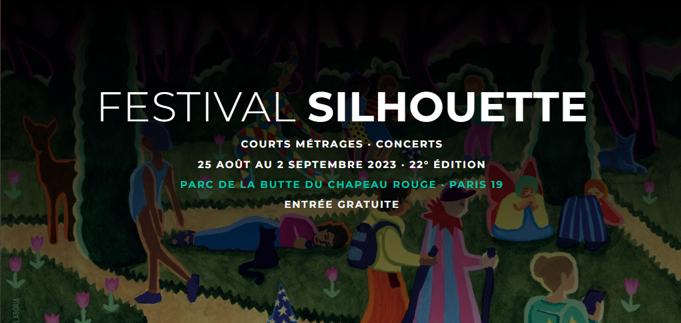
Points forts :
Présence en ligne du festival
place gratuite

Points faibles :
Aucune information sur la programmation des films à ce jour
Peu d'information sur le site
- Considération marketing

Cibles

L’événement est ouvert à tout le monde. En revanche, les cibles type sont cinéphiles et les personnes aimant participer à des événements culturels. Également, selon la programmation, nous retrouverons des personnes ne voulant pas rater un film « spécifique ».
De plus, nous pourrions également dire que ce type d’événements est susceptible d’intéresser les personnes curieuse ne connaissant pas encore ça.

  - Référencement

Voici le référencement naturel que j’utiliserai :
Une bonne organisation et une bonne sémantique du code ;
Utilisation des balise META

- Conception graphique

  - Brief créatif

L’association n’a fait aucun souhait spécifique quant à la conception graphique du site.
Celle-ci nous laisse le choix pour définir la charte graphique.

  - Charte graphique

Couleurs :

Logo :

Police d’écriture : Montserrat

- Spécifications fonctionnelles

  - Périmètre fonctionnel

Faire conaitre le festival
Nouveau visiteur
Trouver en ligne
Référencement
S'informer
Listing des films
Présentation du festival
Actualités
Contact
Réserver
Réservation en ligne
Equipe du festival
Editer le site
Back-office

  - Arborescence

Page d'accueil
Films
Actualités
Contact

  - Aperçu des contenus

Page d’accueil

Version Desktop

Version mobile

Page films

Version Desktop

Version mobile

Page actualités

- Spécifications techniques

  - Choix technologique

Besoins | Contraintes | Solutions
Site vitrine  Réservation en  ligne | Petit budget  Facilité d’utilisation du site | En tenant compte des besoins et des  contraintes émis par le client nous  proposons d’utiliser un CMS, en  l’occurrence WordPress.

Sur les 3 applications web concurrentielles, 2 utilisent WordPress.
Nous arrivons à savoir ce que l'une des deux (Festival silhouette) utilise comme thème. Il s'agit d'Elegant.

Sur le store officiel de WordPress, les thèmes les plus populaires et gratuit sont :
- Twenty
- Hello elementor
- Astra
- OceanWP
- Neve

Au vu du budget, nous sélectionnons un thème gratuit.
Après plusieurs recherche et comparatif , le thème qui ressort le plus souvent est astra.
Astra est un thème léger et rapide qui offre de nombreuses options de personnalisation. Il est compatible avec les constructeurs de pages populaires comme Elementor et Beaver Builder.
Pourquoi choisir le thème astra ?
- Légèreté et rapidité : Astra est connu pour être un thème très léger, ce qui signifie qu'il charge rapidement et offre une excellente performance. Cela est essentiel pour offrir une expérience utilisateur agréable et améliorer le référencement de votre site web.
- Personnalisation facile : Astra offre de nombreuses options de personnalisation, vous permettant de modifier facilement les couleurs, les polices, les mises en page et autres éléments de design. Vous pouvez personnaliser votre site sans avoir à écrire de code, grâce à son intégration avec les constructeurs de pages populaires tels qu'Elementor et Beaver Builder.
- Compatibilité avec les constructeurs de pages : Astra est conçu pour fonctionner de manière transparente avec les constructeurs de pages populaires. Cela vous permet de créer facilement des mises en page personnalisées en utilisant les fonctionnalités de glisser-déposer de ces constructeurs, sans avoir à vous soucier de problèmes de compatibilité.
- Réactivité et adaptabilité : Astra est entièrement réactif, ce qui signifie que votre site s'ajuste automatiquement aux différents appareils et tailles d'écran.
- Fonctionnalités avancées : Astra offre une variété de fonctionnalités avancées, telles que la possibilité de créer des en-têtes et pieds de page personnalisés, des intégrations avec WooCommerce pour les sites de commerce électronique.
- Support et documentation : Astra dispose d'une équipe de support réactive et propose une documentation détaillée pour vous aider à utiliser et personnaliser le thème. Il existe également une communauté active d'utilisateurs qui partagent leurs connaissances et astuces.

  - Domaine et hébergement

Nom de domaine

Le nom de domaine n’est pas à négliger pour avoir un bon référencement et un accès facile au site.
Le but de l’événement n’étant pas caritatif, nous écartons le .com qui est fait pour le commerce
L’événement ayant lieu en France a portée locale, nous partirions sur le « .org ». Le nom du site serait alors « festival-films-de-plein-air.org ».
Les urls « festival-films-de-plein-air.fr » et « festival-films-de-plein-air.com» seront redirigés sur le .org.

Hébergement

L’hébergement se fera sur un serveur OVH.
Le coût de l'abonnement sera de 7,91 € / mois soit 94,92 € TTC l'année,
L'abonnement comprend :
- Le certificat SSL
- 1 nom de domaine
- 250 Go d'espace disque
- l'hébergement
- 100 adresses mails

Attention toutefois, le renouvellement de celui-ci se fera chaque année.

Email

Le site vous sera fourni avec une adresse email : contact@festivalfilmpleinair.org

  - Accessibilité

Comptabilité navigateurs

Le site serait compatible sur les navigateurs suivants:
Chrome
Firefox
Edge
Safari
Opéra

Types d’appareils

Le site sera « responsive » c’est-à-dire qu’il sera fonctionnelle sur tout type d’écran :
Desktop
Tablettes
Téléphones portable

Sécurité

Afin d'assurer la sécurité du site web, voici les plugins que nous installerons :

Plugins | Description
All-in-One WP Migration | Sauvegarder tout votre site
Limit Login Attemps Reloaded | Limite le nombre de connexion venant d'une même adresse IP
WPS Hide Login | Changer l'URL de connexion
User rôle editor | Permet une gestion des utilisateurs plus poussé que les outils par défault
Akismet | Solution pour éviter le spam des formulaires.
Litespeed cache | Mise en cache des pages
Smush | Laze loading et optimisation d'image
Complianz | Gestion des cookies afin de respecter les normes RGPD

Budget

Libellé | Prix unitaire HT
Création de la charte graphique du site | 500,00 €
Création de la maquette du site | 400.00 €
Création du site web WordPress | 2 000.0 €
Nom de domaine et hébergement (adresses mails inclues) – (1 année) – à renouveler | 95,00 €
Total HT | 2 995,00 €
TVA 20% | 3 594,00 €

